Министерство науки и высшего образования Российской Федерации

Федеральное государственное бюджетное образовательное учреждение  
высшего образования

«Магнитогорский государственный технический университет

им. Г. И. Носова»

Многопрофильный колледж

Методические указания

по выполнению и защите

дипломного проекта

для обучающихся

**специальности 09.02.07 Информационные системы   
и программирование**

**квалификация: разработчик веб и мультимедийных приложений**

Магнитогорск, 2024

|  |  |
| --- | --- |
| Предметно-цикловой комиссией  «Информатика и вычислительная техника»  Председатель Т.Б.Ремез  Протокол № 5 от «31» января 2024г. | Педагогическим советом МпК  Протокол №2 от 29.11.2023г. |

**Разработчик:**

студентка ФГБОУ ВО «МГТУ им. Г.И. Носова» Многопрофильный колледж

А.А. Усманова

Методические указания разработаны на основе ФГОС СПО по специальности 09.02.07 Информационные системы и программирование, утвержденного приказом Министерства образования и науки Российской Федерации от 09.12.2016 г. № 1547, СМК-О-К-РИ-50-17 Общие требования к структуре и оформлению выпускной квалификационной работы.

Методические указания содержат общие положения по выполнению и защите дипломного проекта обучающихся очной и заочной формы обучения, в полном объеме изложены требования, предъявляемые к оформлению дипломного проекта.

СОДЕРЖАНИЕ

ОБЩИЕ ПОЛОЖЕНИЯ И ОРГАНИЗАЦИЯ ВЫПОЛНЕНИЯ ДИПЛОМНОГО ПРОЕКТА 5

1. ВЫБОР ТЕМЫ ДИПЛОМНОГО ПРОЕКТА 5

2. ТРЕБОВАНИЯ К СТРУКТУРЕ ДИПЛОМНОГО ПРОЕКТА 5

3. ОСОБЕННОСТИ ПОСТРОЕНИЯ ОТДЕЛЬНЫХ РАЗДЕЛОВ ДИПЛОМНОГО ПРОЕКТА 7

4.8.1 Особенности построения теоретико-информационного анализа предметной области 8

4.8.1.1 Анализ предметной области 8

4.8.1.2 Анализ и оценка существующих программных продуктов 10

4.8.1.3 Постановка задачи 14

# ОБЩИЕ ПОЛОЖЕНИЯ И ОРГАНИЗАЦИЯ ВЫПОЛНЕНИЯ ДИПЛОМНОГО ПРОЕКТА

Дипломный проект (работа) - итоговая аттестационная работа обучающегося, выполненная им на выпускном курсе, оформленная в письменном виде с соблюдением необходимых требований и представленная по окончании обучения к защите перед государственной экзаменационной комиссией, является обязательным аттестационным испытанием выпускника, завершающего обучение по специальности СПО 09.02.07 Информационные системы и программирование, и выполняется в виде дипломного проекта.

Дипломный проект – это выпускная работа обучающегося по программам технического профиля на соискание квалификации по специальности среднего профессионального образования. Представляет собой решение конкретной инженерной задачи по специальности. Оформляется в виде чертежей и пояснительной записки. К дипломному проекту могут прилагаться расчетно-графические материалы, программные продукты, рабочие макеты, материалы научных исследований и другие материалы, разработанные выпускником.

Дипломный проект является самостоятельной работой обучающегося, на основании которой Государственная экзаменационная комиссия (далее - ГЭК) решает вопрос о присвоении выпускнику квалификации – разработчик веб и мультимедийных приложений.

Защита дипломного проекта как форма государственной итоговой аттестации проводится с целью выявления соответствия уровня и качества подготовки выпускника требованиям Федерального государственного образовательного стандарта, установления уровня подготовки выпускника к выполнению профессиональных задач и соответствия его подготовки требованиям программы подготовки специалистов среднего звена.

Дипломный проект по специальности 09.02.07 Информационные системы и программирование направлен на а систематизацию и закрепление знаний выпускника по специальности, а также определение уровня готовности выпускника к самостоятельной профессиональной деятельности, развитие навыков ведения самостоятельной работы; овладение методиками научного исследования и экспериментирования; определение уровня готовности выпускника к самостоятельной профессиональной деятельности в условиях современного производства, прогресса науки и техники, углубленное изучение технологий разработки программных продуктов, программирования с использованием современных средств и овладение навыками самостоятельного решения инженерных задач

Дипломный проект предполагает самостоятельную подготовку (написание) выпускником проекта, демонстрирующего уровень знаний выпускника в рамках выбранной темы, а также сформированность его профессиональных умений и навыков.

К защите дипломного проекта допускается выпускник, успешно завершивший в полном объеме освоение программы подготовки специалистов среднего звена по специальности.

Допуск выпускника к защите дипломного проекта осуществляется на основании приказа Ректора.

Выполнение дипломного проекта состоит из нескольких этапов:

* выбор и закрепление объекта преддипломной практики;
* выбор и закрепление темы дипломного проекта;
* разработка и утверждение задания на дипломный проект;
* сбор материала для дипломного проекта на объекте преддипломной практики;
* написание и оформление пояснительной записки и презентации;
* предварительная защита дипломного проекта;
* внешнее рецензирование дипломного проекта;
* защита дипломного проекта на заседании ГЭК.

Для подготовки дипломного проекта каждому выпускнику назначается руководитель и при необходимости консультанты. Утверждение темы дипломного проекта и закрепление выпускника за руководителем (консультантами) оформляется приказом Ректора по представлению заведующего отделением за одну неделю до начала преддипломной практики.

По утвержденным темам руководители дипломного проекта разрабатывают индивидуальные задания для каждого выпускника. В отдельных случаях допускается выполнение дипломного проекта группой выпускников. При этом индивидуальные задания выдаются каждому выпускнику.

Задания на дипломный проект:

* утверждаются заведующим отделения;
* выдаются обучающемуся не позднее, чем за неделю до начала преддипломной практики;
* сопровождаются консультацией, в ходе которой разъясняются назначение и задачи, структура и объем работы, принципы разработки и оформления, примерное распределение времени на выполнение отдельных частей дипломного проекта.

На период подготовки дипломного проекта не позднее, чем за 2 недели до начала подготовки, в колледже составляется расписание консультаций, утверждаемое по каждой специальности Директором.

Руководитель дипломного проекта осуществляет общее руководство и контроль за ходом выполнения дипломного проекта.

Основными функциями руководителя дипломного проекта являются:

* разработка индивидуальных заданий: составление задания на производственную (преддипломную) практику по изучению объекта практики и сбору материала для выполнения дипломного проекта, составление задания и графика выполнения дипломного проекта;
* консультирование по вопросам содержания и последовательности выполнения дипломного проекта, составление плана дипломного проекта, подбор литературы и фактического материала в ходе производственной (преддипломной) практики;
* постоянный контроль за сроками и ходом выполнения дипломного проекта, своевременностью и качеством написания отдельных глав и разделов работы;
* практическая помощь выпускнику в подготовке текста доклада и иллюстративного материала к защите;
* принятие решения о готовности дипломного проекта к защите, что подтверждается соответствующими подписями на составных частях и титульном листе дипломного проекта;
* подготовка письменного отзыва на дипломный проект.
* В обязанности консультанта входит:
* формулировка задания на выполнение соответствующего раздела дипломного проекта по согласованию с руководителем дипломного проекта;
* определение структуры соответствующего раздела дипломного проекта;
* оказание необходимой консультационной помощи выпускнику при выполнении соответствующего раздела дипломного проекта;
* проверка соответствия объема и содержания раздела дипломного проекта заданию;
* принятие решения о готовности раздела, что подтверждается соответствующими подписями на разделе и титульном листе дипломного проекта.

Выполненный дипломный проект, подписанный выпускником и консультантами, проходит процедуру нормоконтроля.

Нормоконтроль – процесс, осуществляющий выполнение норм, правил и требований, установленных в стандартах и другой нормативно-технической документации при разработке студентами дипломных проектов (работ). Нормоконтроль дипломных проектов является завершающим этапом выполнения дипломного проекта.

Нормоконтроллер оформляет лист нормоконтроля на каждого выпускника (приложение И). При обнаружении ошибок, небрежного выполнения работы, отсутствии обязательных подписей, несоблюдении требований нормоконтролер возвращает выпускнику дипломный проект на исправление. Без подписи нормоконтролера дипломный проект к защите не допускаются.

Выполненный дипломный проект, прошедший процедуру нормоконтроля, представляется руководителю дипломного проекта не позднее, чем за неделю до даты защиты. После изучения содержания работы руководитель оформляет отзыв, при согласии на допуск дипломного проекта к защите, подписывает ее и, вместе со своим письменным отзывом, представляет на утверждение заведующему отделением.

Заведующий отделением на основании наличия подписанной руководителем, консультантами по разделам дипломного проекта, отзыва руководителя решает вопрос о допуске выпускника к защите и делает об этом соответствующую запись на титульном листе дипломного проекта.

Дипломный проект подлежит обязательному рецензированию. На рецензию направляется дипломный проект, рекомендованная к защите. Внесение изменений в дипломный проект после получения рецензии не допускается.

Выпускник представляет дипломный проект, отзыв руководителя и рецензию на отделение не позднее одного рабочего дня до защиты. Представление дипломного проекта в ГЭК организует заведующий отделением.

# ВЫБОР ТЕМЫ ДИПЛОМНОГО ПРОЕКТА

# ТРЕБОВАНИЯ К СТРУКТУРЕ ДИПЛОМНОГО ПРОЕКТА

В общем случае дипломный проект должен содержать:

* текстовый документ (пояснительную записку);
* графический материал.
* Текстовый документ должен включать в указанной последовательности следующие элементы:
* титульный лист;
* задание;
* отзыв руководителя;
* рецензия;
* содержание;
* введение;
* основная часть (разделы в соответствии с утвержденным заданием или более подробной детализацией);
* список использованных источников;
* приложения.

К графическому материалу следует относить электронные презентации.

Объем графического материала определяется заданием и условиями защиты работы (8-15 слайдов).

Работа, наряду с бумажным носителем, должна быть полностью представлена на электронных носителях.

Объем записки должен составлять 60-90 страниц печатного текста.

Структура дипломного проекта проектного характера

Содержанием дипломного проекта проектного характера является разработка продукта творческой деятельности. По структуре данный дипломный проект состоит из пояснительной записки, практической части и списка литературы.

В пояснительной записке дается теоретическое обоснование создаваемых продуктов творческой деятельности. Структуру и содержание пояснительной записки определяются в зависимости от профиля специальности и темы дипломного проекта. Объем пояснительной записки должен составлять от 60 до 90 страниц печатного текста.

В практической части созданные продукты творческой деятельности представляется в виде серий наглядных пособий, компьютерных обучающих программ, в соответствии с видами профессиональной деятельности и темой дипломного проекта.

Схематично структура дипломного проекта представлена в таблице 1.

Таблица 1 - Стандартные листы, разделы и документы

|  |  |  |  |
| --- | --- | --- | --- |
| № п/п | Наименование структурной составляющей | Объем | |
| страницы | % от общего объема |
| 1 | **Текстовый документ (пояснительная записка)** |  |  |
| 1.1 | Титульный лист | 1 | 1 |
| 1.2 | Задание | 2 |  |
| 1.3 | Отзыв руководителя | 2 |  |
| 1.4 | Рецензия | 2 |  |
| 1.5 | Содержание | 2 | 3 |
| 1.6 | Введение | 1-2 | 1 |
| 1.7 | Основная часть: |  |  |
| 1.7.1 | 1 **Теоретико-информационный анализ предметной области** и его компоненты:   * анализ предметной области; * анализ и оценка существующих программных продуктов; * постановка задачи. | 15-25 | 25 |
| 1.7.2 | 2 **Проектирование программного продукта** и его компоненты:   * моделирование программного продукта; * обоснование выбора средств разработки; * разработка базы данных; * проектирование меню и интерфейса программного продукта; * спецификация программы; * описание запросов при разработке программного продукта; * проектирование отчетов; * администрирование программного продукта. | 30-45 | 40 |
| 1.7.3 | 3 **Описание работы программного продукта** и его компоненты:   * руководство пользователя; * руководство программисту. | 5-10 | 10 |
| 1.7.4 | 4 **Информационная безопасность** и его компоненты**:**   * виды возможных угроз программного продукта; * информационная безопасность программного продукта. | 5-10 | 8 |
| 1.7.5 | **5 Управление проектом:**   * понятие проекта. Необходимость управления проектом; * постановка цели проекта по SMART; * анализ заинтересованных сторон проекта; * устав проекта; * планирование проекта (WBS, диаграмма Ганта); * управление стоимостью; * управление рисками проекта. | 8-12 | 10 |
| 1.8 | Заключение, оценка степени реальности ВКР | 1 | 1 |
| 1.9 | Список использованных источников | 1-2 | 1 |
| 1.10 | Приложения (не входят в обязательный объем ВКР) |  |  |
| **2** | **Графический материал** |  |  |
| 2.1 | *Электронная презентация* | 8-15 слайдов |  |

# ОСОБЕННОСТИ ПОСТРОЕНИЯ ОТДЕЛЬНЫХ РАЗДЕЛОВ ДИПЛОМНОГО ПРОЕКТА

4.1 Титульный лист является первой страницей дипломного проекта и оформляется в соответствии с приложением А.

4.2. Дипломный проект выполняется на основе индивидуального задания (Приложение Б). Форма задания заполняется рукописным или печатным способом. Задание составляет руководитель работы в соответствии с темой, утвержденной приказом Ректора.

Темы дипломных проектов определяются предметно-цикловыми комиссиями и должны обеспечивать возможность реализации накопленных знаний в соответствии с уровнем профессиональной подготовки выпускника. Выпускник имеет право выбора темы дипломного проекта, а также может предложить свою тему, обосновав целесообразность ее разработки для практического применения.

Тема дипломного проекта должна соответствовать следующим критериям:

* актуальность;
* исследовательский/практический характер;
* соответствие содержанию ППССЗ по специальности (содержанию одного или нескольких профессиональных модулей);
* соответствие современному состоянию, перспективам развития и реальным задачам производства, науки, техники, технологии и культуры.

4.3 Календарный график выполнения работы представлен в приложении В.

4.4 Руководитель дипломного проекта, после изучения и соответствующей правки, пишет отзыв на дипломный проект (приложение Г). Отзыв может заканчиваться словами *«Дипломный проект выполнен в соответствии с требованиями, заслуживает оценку… и может быть допущен к защите».*

4.5 В рецензии на дипломный проект может быть указано: соответствие работы избранной теме и ее актуальность, отличительные положительные стороны работы, практическая значимость, недостатки работы. В заключительной части рецензии дается мнение рецензента о соответствии дипломного проекта требованиям ФГОС СПО, рекомендация ее к защите, общая оценка работы. Рецензия подписывается рецензентом с полным указанием его фамилии, имени, отчества, ученого звания, ученой степени, места работы, занимаемой должности (Приложение Д).

4.6 Содержание должно отражать все материалы, помещенные в текстовый документ. Слово «СОДЕРЖАНИЕ» записывают в виде заголовка, симметрично тексту (выравнивание по центру), прописными буквами полужирным шрифтом. При этом после заголовка каждого из указанных структурных элементов ставят отточие, а затем приводят номер страницы ТД, на которой начинается данный структурный элемент (Приложение Е). В содержание включают введение, наименование всех разделов, подразделов, пунктов (если они имеют наименование), заключение, список использованных источников и наименование приложений с указанием страниц, с которых начинаются эти элементы текстовый документ.

4.7 В элементе «ВВЕДЕНИЕ» указывают цель работы, актуальность темы, область применения разработки, ее научное, техническое и практическое значение, экономическую целесообразность, оценку современному состоянию по данному вопросу. Слово «ВВЕДЕНИЕ» записывают в виде заголовка, симметрично тексту (выравнивание по центру), прописными буквами полужирным шрифтом. Рекомендуемый объем данного элемента устанавливается выпускающей ПЦК. «ВВЕДЕНИЕ» может быть дополнено указанием задач по теме работы, методов и средств, с помощью которых будут решаться поставленные задачи, и ожидаемыми результатами.

4.8 Основная часть.

# Особенности построения теоретико-информационного анализа предметной области

# Анализ предметной области

Проект "Мой размер" ориентирован на пользователей, которые сталкиваются с трудностями при выборе одежды и обуви из-за различий в системах размеров. Это могут быть как отдельные пользователи, так и компании, занимающиеся продажей одежды и обуви, которые хотят улучшить пользовательский опыт своих клиентов.

Данное веб-приложение будет выполнять следующие функции:

1. Конвертация размеров: Пользователи смогут вводить свои размеры в одной системе (например, EU, US, UK, RU) и получать эквиваленты в других системах.

2. Сохранение предпочтений: Возможность сохранять личные данные и предпочтения пользователя для быстрого доступа к конвертации.

3. Информация о размерах: Предоставление информации о том, как измерять размеры, чтобы пользователи могли точно вводить свои данные.

4. Обратная связь и поддержка: Возможность пользователям оставлять отзывы и получать помощь по вопросам, связанным с конвертацией размеров.

"Мой размер" решает важные задачи, предотвращая путаницу с размерами при покупках в международных интернет-магазинах. Оно предоставляет актуальную информацию о размерах и их конвертации, а удобный и интуитивно понятный интерфейс приложения способствует повышению удовлетворенности клиентов. Кроме того, оно помогает снизить количество возвратов товаров, вызванных неправильным выбором размера.

В рамках данного дипломного проекта я выполняю все ключевые роли, что позволяет мне контролировать весь процесс разработки и обеспечивать высокое качество конечного продукта. Как разработчик, я отвечаю за проектирование, разработку и тестирование веб-приложения. Это включает в себя создание функционала, таких как алгоритмы конвертации размеров, интеграция с базами данных и API, а также реализация пользовательского интерфейса.

В дополнение к разработке, я выполняю функции дизайнера, разрабатывая интерфейс приложения. Это включает создание макетов, выбор цветовой схемы и шрифтов, а также обеспечение удобства и привлекательности интерфейса для пользователей.

Также я отвечаю за поддержку пользователей, что включает обработку вопросов и отзывов, а также решение возникающих проблем, связанных с использованием приложения.

Таким образом, структура предприятия в рамках данного проекта окажется компактной, что накладывает на меня ответственности в различных областях. Это позволит мне лучше понять все аспекты жизненного цикла приложения и обеспечить его успешное функционирование.

Объектом разработки является подача информации о размерах одежды и обуви, а также формирование удобного интерфейса для пользователя, что подразумевает интеграцию четких и наглядных решений для конвертации размеров. Важно учитывать, что приложение будет использоваться разными слоями населения, поэтому акцент на интуитивно понятный интерфейс и простоту взаимодействия является очень важным.

# Анализ и оценка существующих программных продуктов

На данный момент для конвертации размеров одежды и обуви используются различные онлайн-ресурсы и таблицы, которые предоставляют информацию о соотношении размеров в разных странах. Некоторые из них:

1. «asknumbers.com» – есть таблицы конвертации размеров одежды и обуви для США, Великобритании, Европы, Австралии, Канады, Японии, Китая и Мексики (рисунок 1).

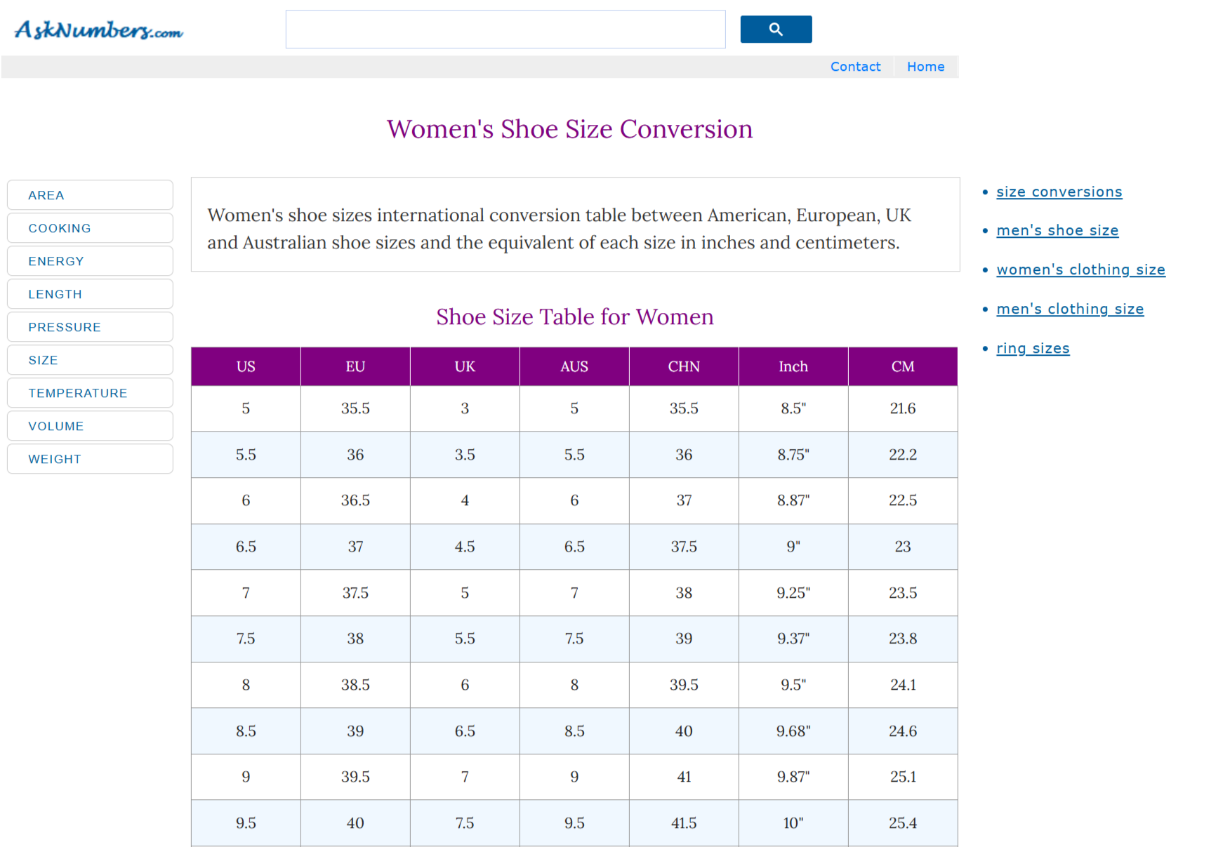

Рисунок 1 – Веб-сервис «asknumbers.com»

2. «calc.ru» – предлагает калькулятор размеров обуви, который позволяет переводить размеры мужской, женской, детской и подростковой обуви в русские, европейские, английские, американские (США), японские размеры, а также узнавать размер обуви в сантиметрах (рисунок 2).

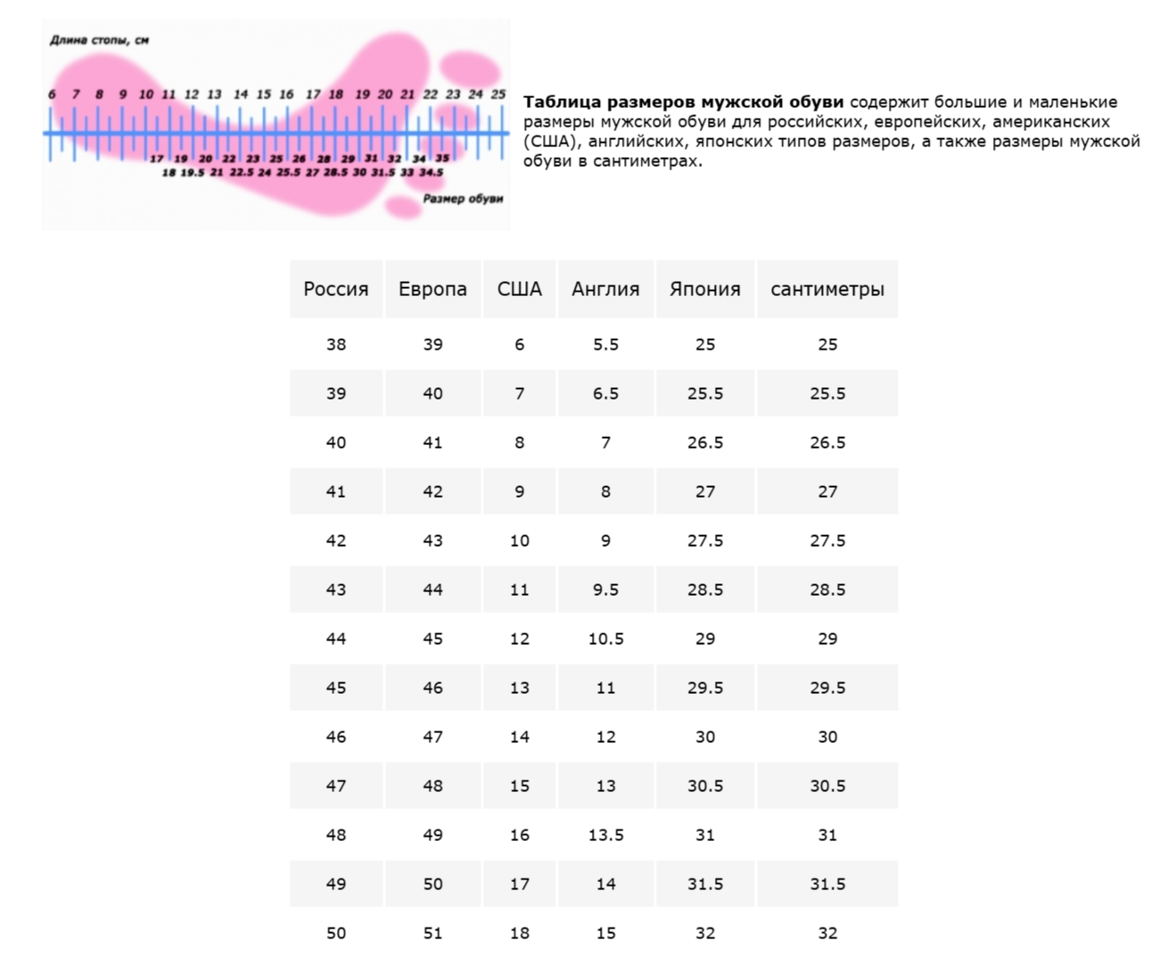

Рисунок 2 – Веб-сервис «calc.ru»

3. «convertworld.com» – есть конвертер размеров обуви, который позволяет конвертировать размеры между стандартами США, Великобритании, ЕС и сантиметрами (рисунок 3).

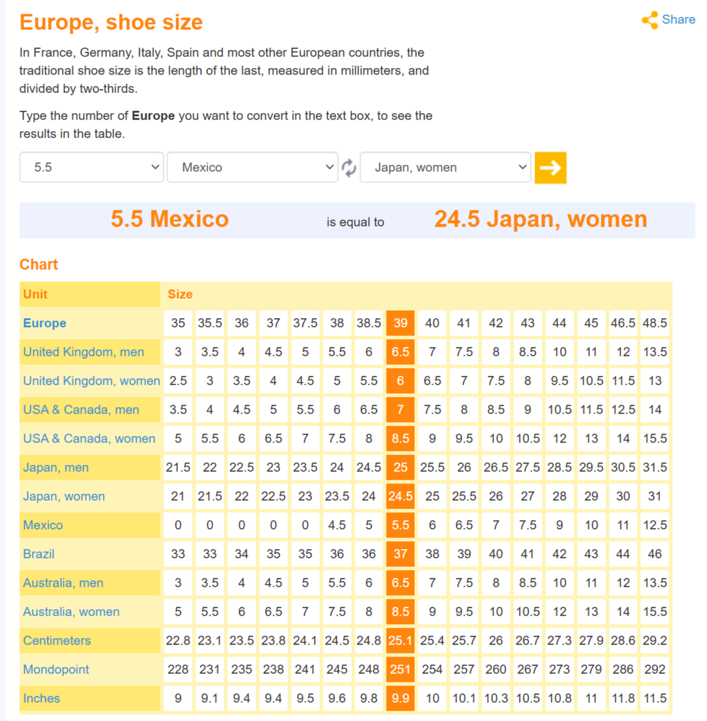

Рисунок 3 – Веб-сервис «convertworld.com»

4. «english-brands.co.uk» – есть таблица с конвертерами размеров одежды и обуви для Великобритании, ЕС, России, США и других стран (рисунок 4).

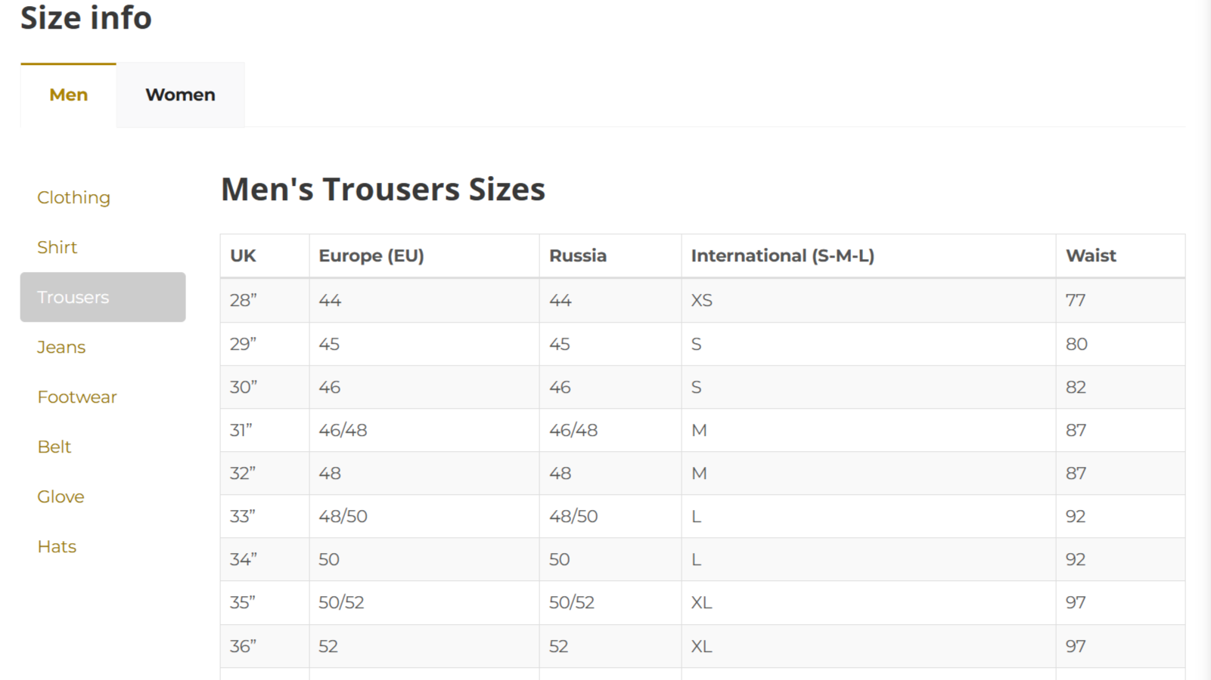

Рисунок 4 – Веб-сервис «english-brands.co.uk»

Функциональная структура данных веб-сервисов:

* интерфейс пользователя: веб-страница, на которой пользователь вводит свои размеры;
* алгоритмы конвертации: модули, которые обрабатывают введенные данные и производят конвертацию;
* база данных: хранит информацию о размерах в различных странах.
* Информационная структура:
* входные документы: данные, введенные пользователем (например, размер обуви в одной из стран).
* выходные документы: результаты конвертации, представленные в виде таблицы или графика.

Процесс обработки данных включает несколько этапов. Сначала пользователь вводит свои размеры одежды в соответствующие поля. После алгоритмы конвертируют размеры в соответствии с заданными стандартами, и в завершение результаты конвертации отображаются пользователю в виде выходных документов.

Сервис конвертации размеров одежды и обуви может столкнуться с несколькими проблемами. Во-первых, возможны ошибки в расчетах, что может привести к неправильному выбору размера. Разные страны используют различные системы измерения, что может вызывать путаницу, так как размер 38 в одной стране может соответствовать размеру 40 в другой. Кроме того, некоторые бренды могут иметь свои собственные размеры, которые не соответствуют общепринятым таблицам, что делает конвертацию менее надежной. Также система может выдавать неточные результаты из-за ошибок в алгоритмах или устаревших данных, что может привести к неправильному выбору размера.

Во-вторых, отсутствие обратной связи может привести к тому, что пользователи не будут знать, как правильно использовать конвертер, что может вызвать дополнительные проблемы с выбором размера и, как следствие, возвратами товаров.

Для устранения этих проблем можно предпринять ряд следующих мероприятий:

1. Необходимо регулярно обновлять данные о размерах и стандартах, чтобы обеспечить точность конвертации.

2. Стоит разработать интуитивно понятный интерфейс, который упростит поиск нужного размера и предоставит пользователям четкие инструкции по использованию сервиса.

3. Внедрить систему обратной связи, позволяющую пользователям сообщать о проблемах и получать рекомендации по выбору размера.

4. Рассмотреть возможность интеграции с брендами для получения актуальной информации о размерах и их особенностях, что повысит надежность сервиса.

Цель разработки системы "Мой размер" — упрощение процесса выбора размеров одежды и обуви для пользователей. Условия использования включают доступ через веб-приложение, что позволяет пользователям получать информацию в любое время и в любом месте. Ограничения могут быть связаны с необходимостью учитывать только определенные размеры или бренды.

Система должна соответствовать ряду требований для обеспечения эффективного функционирования. Во-первых, ее структура и работа должны быть интуитивно понятными и доступными для пользователей, чтобы каждый мог легко ориентироваться в интерфейсе. Во-вторых, важным аспектом является надежность и безопасность: система должна гарантировать защиту данных от несанкционированного доступа.

Эргономика и эстетика интерфейса также играют значительную роль — он должен быть удобным и привлекательным для пользователей, чтобы создать положительное впечатление.

В разрабатываемой системе конвертации размеров одежды и обуви могут быть реализованы следующие функции, основанные на функциональном принципе выделения:

1. Ввод данных:

* входные данные: выбор страны, выбор типа одежды или обуви, выбор размера из выпадающего списка;
* выходные данные: подтверждение введенных данных и переход к следующему этапу.

2. Конвертация размеров:

* входные данные: выбранные размеры и тип одежды/обуви;
* выходные данные: конвертированные размеры в соответствии с международными стандартами.

3. Поиск информации:

* входные данные: запрос на получение информации о размерах и стандартах;
* выходные данные: отображение таблиц размеров и рекомендаций по выбору.

4. Генерация отчетов:

* входные данные: данные о конвертации и пользовательские запросы;
* выходные данные: сформированные отчеты о конвертации размеров.

6. Поддержка пользователей:

* входные данные: запросы на помощь или разъяснения по использованию системы;
* выходные данные: предоставление ответов на часто задаваемые вопросы и инструкции по использованию.

Эти функции обеспечат комплексное решение для пользователей, позволяя им легко и эффективно конвертировать размеры одежды и обуви, а также получать необходимую информацию и поддержку.

# Постановка задачи

Целью разработки программного продукта "Мой размер" является создание удобного и интуитивно понятного веб-приложения, которое поможет пользователям правильно определять свои размеры одежды и обуви. Приложение должно удовлетворять потребности пользователей, минимизируя риск ошибок при выборе размеров и предоставляя рекомендации на основе введенной информации.

Для достижения поставленной цели необходимо решить следующие задачи:

1. Исследование и анализ существующих систем: изучить существующие решения для конвертации размеров, выявить их сильные и слабые стороны, а также определить потребности целевой аудитории.

2. Разработка функционала конвертации размеров: создать алгоритмы, которые будут обеспечивать точную конвертацию размеров одежды и обуви между различными системами (например, EU, US, UK, RU и др.).

3. Создание пользовательского интерфейса: разработать интуитивно понятный и привлекательный интерфейс, который обеспечит легкость в использовании приложения.

4. Интеграция с базами данных: реализовать хранение и обновление данных о размерах, чтобы обеспечить актуальность информации для пользователей.

5. Тестирование и отладка: провести тестирование приложения для выявления и устранения ошибок, а также для проверки корректности работы всех функций.

6. Разработка стратегии продвижения: создать план по продвижению приложения, включая SEO-оптимизацию и использование социальных сетей для привлечения пользователей.

7. Обеспечение поддержки пользователей: разработать систему обратной связи, которая позволит пользователям задавать вопросы и оставлять отзывы о приложении.

Конечное веб-приложение будет включать в себя несколько ключевых функций, направленных на улучшение пользовательского опыта. Оно позволит пользователям вводить свои размеры в одной системе и получать эквиваленты в других, что значительно упростит процесс выбора одежды и обуви. Приложение также предоставит информацию о том, как правильно измерять размеры, чтобы пользователи могли точно вводить свои данные. Кроме того, предусмотрена возможность сохранять личные данные и предпочтения для быстрого доступа к конвертации. Пользователи смогут оставлять отзывы и задавать вопросы, что поможет в дальнейшем улучшать приложение.

Приложение будет иметь две основные роли пользователей с различными уровнями доступа:

1. Пользователь:

* аутентификация;
* ввод и редактирование личных размеров;
* получение рекомендаций по размерам;
* просмотр истории запросов;
* оставление обратной связи о работе приложения.

2. Администратор:

* обработка обратной связи и внесение изменений в функционал на основе предложений пользователей.